肇庆学院本科毕业论文（设计）进展情况记录表
共  周  第  10周  进展情况及下阶段安排 | （学生）  第1周：确定论文主题方向，进行论文题目的筛选。 第2周：搜集查阅有关论文资料。 第3周：对已搜集的资料加以整理，分析研究论文的可行性和科学性，将论文题目确定下来，撰写开题报告。 第4周：整合已有数据、构筑论文大纲。  签名：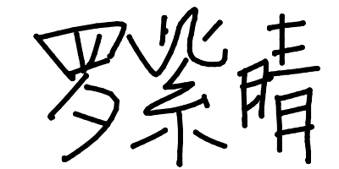  2022年7月8日  （指导教师意见）  按进度安排执行。  签名：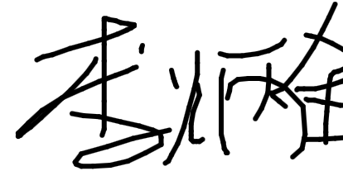  2022年3月11日
共  周  第  10周  进展情况及下阶段安排 | （学生）  第5-8周：根据查找的数据和相关资料，进行深入详实的论文编写工作，对论文编写过程中所发现的问题，研究其解决方案，并进行修改完善，准备论文中期检查。  签名：  2022年8月8日  （指导教师意见）  进度安排合理。  签名：  2022年3月11日
共  周  第  10周  进展情况及下阶段安排 | （学生）  第9-13周：完成论文的初稿部分，向指导老师寻求意见，优化论文框架，润色语句，修改不当之处，补充不足之处。  签名：  2022年9月8日  （指导教师意见）  按进度安排执行。  签名：  2022年3月11日
共  周  第  10周  进展情况及下阶段安排 | （学生）  第14-16周：论文资料整合，定稿，为答辩做好各方面准备，熟悉论文内容，提高对论文内容的把握，进行一定的思维发散，最后进行论文答辩。  签名：  2022年9月28日  （指导教师意见）  按进度安排写作。  签名：  2022年3月11日
共  周  第  15周  进展情况及下阶段安排 | （学生）  第1周：确定论文主题方向，进行论文题目的筛选。 第2周：搜集查阅有关论文资料。 第3周：对已搜集的资料加以整理，分析研究论文的可行性和科学性，确定论文题目，撰写开题报告。 第4周：整合已有数据、构筑论文大纲。 第5—7周：根据查找的数据和相关资料，进行深入详实的论文编写工作，对论文编写过程中所发现的问题，研究其解决方案，并进行修改完善，准备论文中期检查。 第8-—11周：完成论文的初稿部分，向指导老师寻求意见，优化论文框架，润色语句，修改不当之处，补充不足之处。 第12—14周：论文资料整合，定稿，为答辩做好各方面准备，熟悉论文内容，提高对论文内容的把握，进行一定的思维发散，最后进行论文答辩。 第15—16周：根据答辩情况完善论文定稿，提交论文最终稿。  签名：  2022年9月30日  （指导教师意见）  按计划进行。  签名：  2022年5月19日
注：该表主要用于记录学生毕业论文（设计）进展过程，及教师的指导过程记录（包括指导时间、指导方式、指导内容和指导意见等）。

